Министерство науки и высшего образования Российской Федерации Федеральное государственное бюджетное образовательное учреждение высшего образования

«Алтайский государственный технический университет им. И. И. Ползунова»

Университетский технологический колледж Кафедра информационных систем в экономике

Отчет защищен с оценкой Преподаватель *С. В. Умбетов*

« » 2024 г.

Отчёт по лабораторной работе №3 по дисциплине «Разработка кода информационных систем»

«Линейный вычислительный процесс»

ЛР 09.02.07.00.000

Студент группы 1ИСП-21 Е.А. Кубышкина

группа и.о., фамилия

Преподаватель *ассистент,* к. *т. н. С. В. Умбетов*

должность, ученая степень и.о., фамилия

БАРНАУЛ 2024

# Лабораторная работа №3

**Линейный вычислительный процесс на языке JavaScript**

**Цели работы**: изучение функции ввода вывода программирования вычислений значений выражения.

**Задание к работе**:

Реализовать линейный вычислительный процесс, решить задачи в соответствии с вашим вариантом.

Вариант 11:

Задание 1. Даны два ненулевых числа. Найти сумму, разность, произведение и частное их модулей.

Задание 2. Дано трехзначное число. Найти сумму и произведение его чисел.



**Задание принял**: Кубышкина Е.А.

Подпись ФИО

# Ход работы

**Задание 1.** Даны два ненулевых числа. Найти сумму, разность, произведение и частное их модулей.

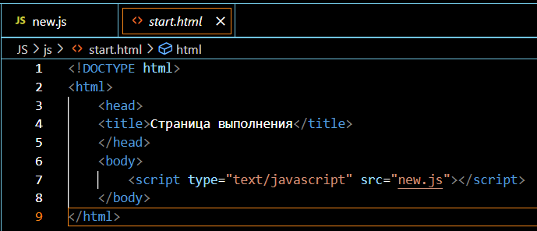

Рисунок 1 - Отдельная html-страница

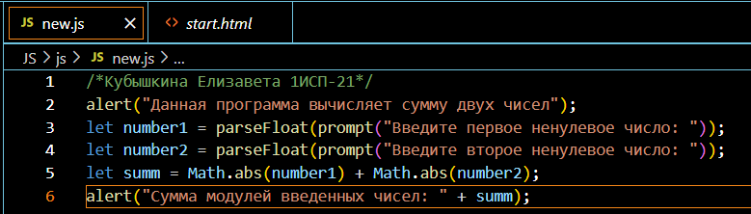

Рисунок 2 - Код для нахождения суммы модулей двух чисел

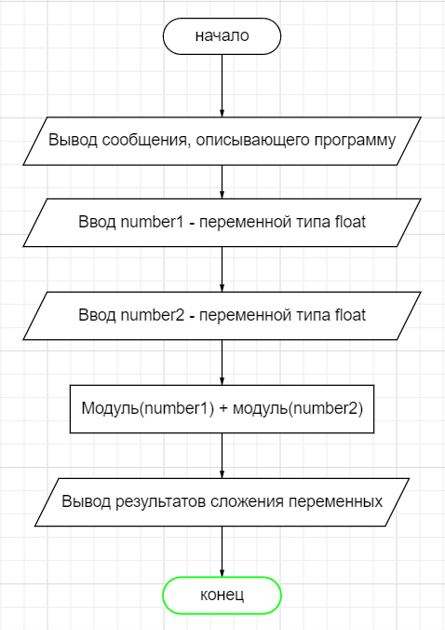

Рисунок 3 - Блок-схема к программе №1

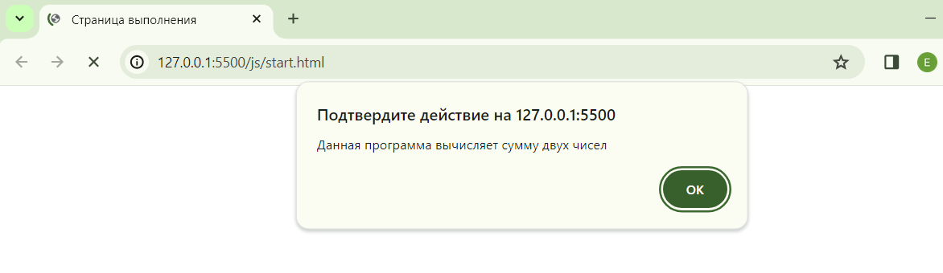

Рисунок 4 – Программа 1. Тест 1

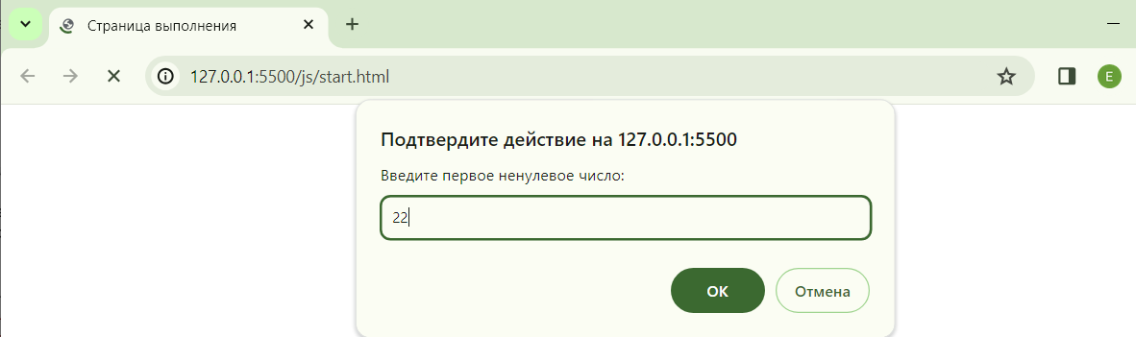

Рисунок 5 – Программа 1. Тест 1, входные данные №1

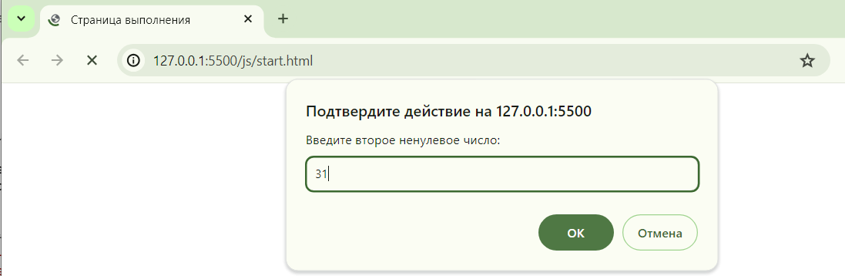

Рисунок 6 – Программа 1. Тест 1, входные данные №2

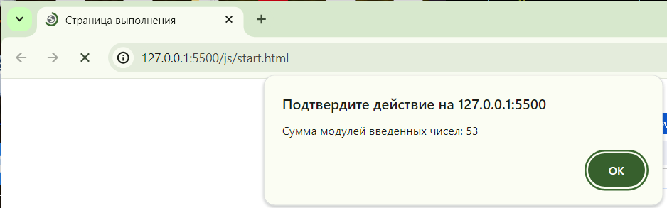

Рисунок 7 – Программа 1. Тест 1, выходные данные

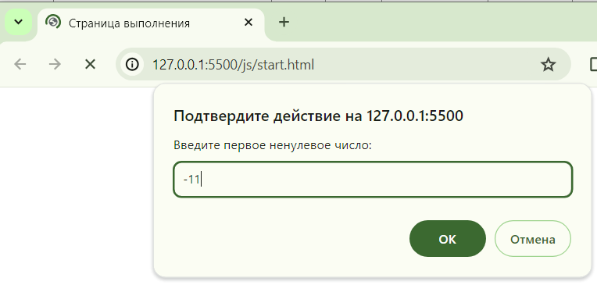

Рисунок 8 – Программа 1. Тест 2, входные данные №1

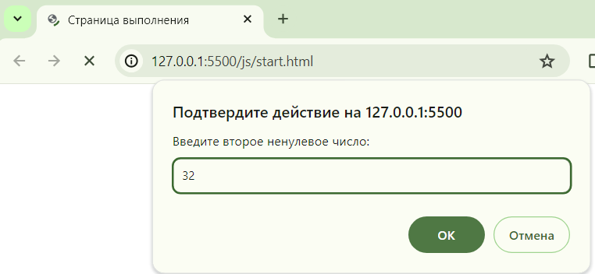

Рисунок 9 – Программа 1. Тест 2, входные данные №2

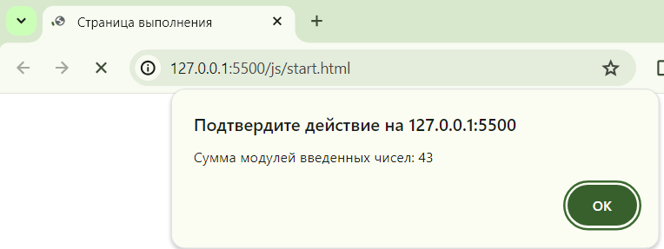

Рисунок 10 – Программа 1. Тест 2, выходные данные

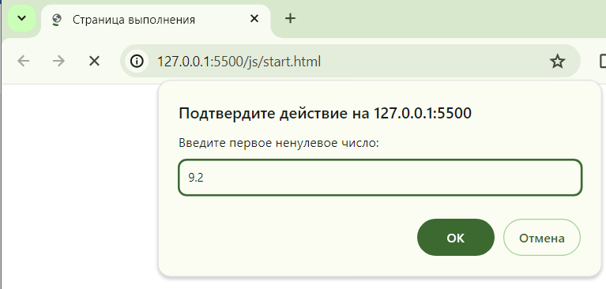

Рисунок 11 – Программа 1. Тест 3, входные данные №1

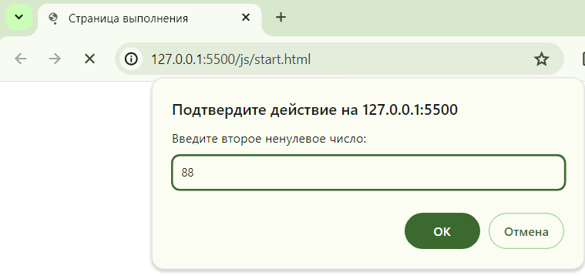

Рисунок 12 – Программа 1. Тест 3, входные данные №2

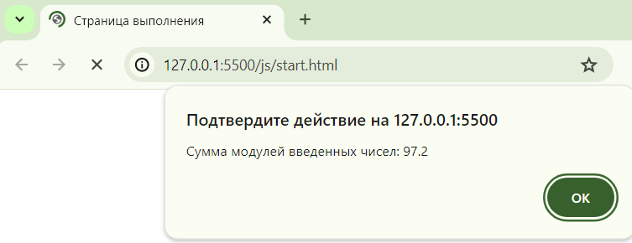

Рисунок 13 – Программа 1. Тест 3, выходные данные

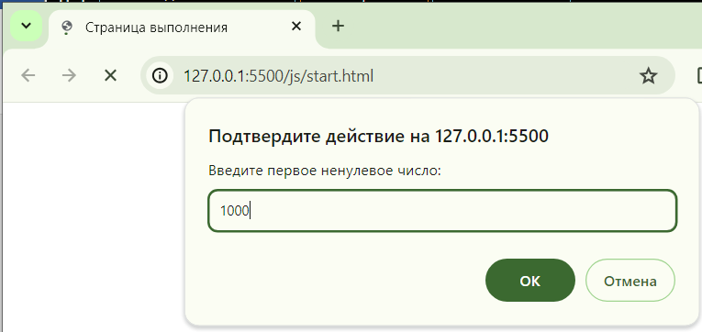

Рисунок 14 – Программа 1. Тест 4, входные данные №1

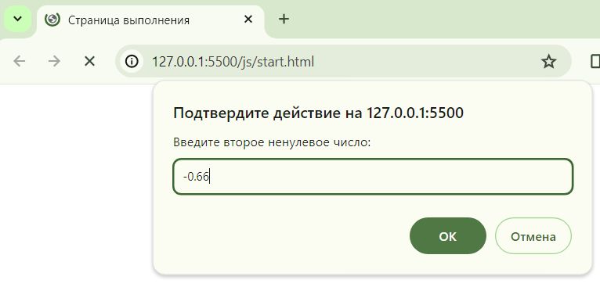

Рисунок 15 – Программа 1. Тест 4, входные данные №2

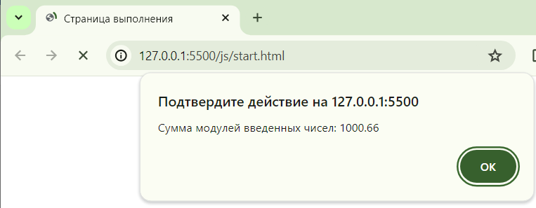

Рисунок 16 – Программа 1. Тест 4, выходные данные

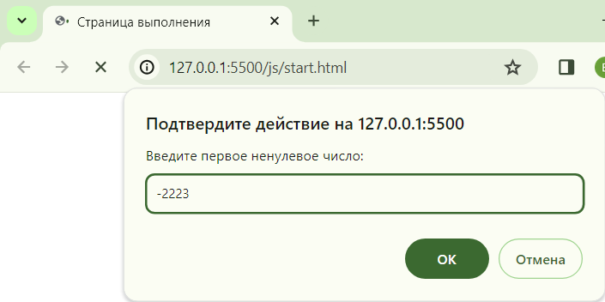

Рисунок 17 – Программа 1. Тест 5, входные данные №1

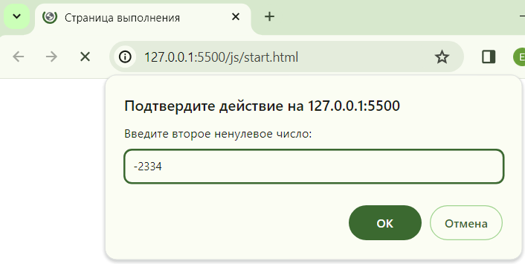

Рисунок 18 – Программа 1. Тест 5, входные данные №2

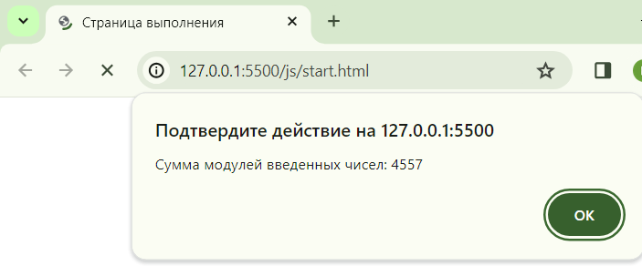

Рисунок 19 – Программа 1. Тест 5, выходные данные

Таблица 1 – Тестирование программы №1

|  |  |  |  |  |
| --- | --- | --- | --- | --- |
| № п/п | Входные данные №1 | Входные данные №2 | Выходные данные | Проверка |
| 1 | 22 | 31 | 53 | 53 |
| 2 | -11 | 32 | 43 | 43 |
| 3 | 9,2 | 88 | 97,2 | 97,2 |
| 4 | 1000 | -0,66 | 1000,66 | 1000,66 |
| 5 | -2223 | -2334 | 4557 | 4557 |

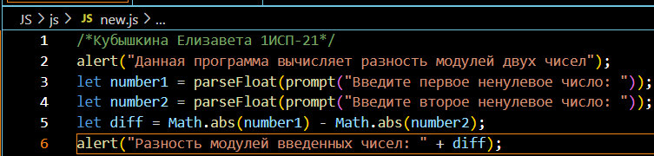

Рисунок 20 - Код для нахождения разности модулей двух чисел

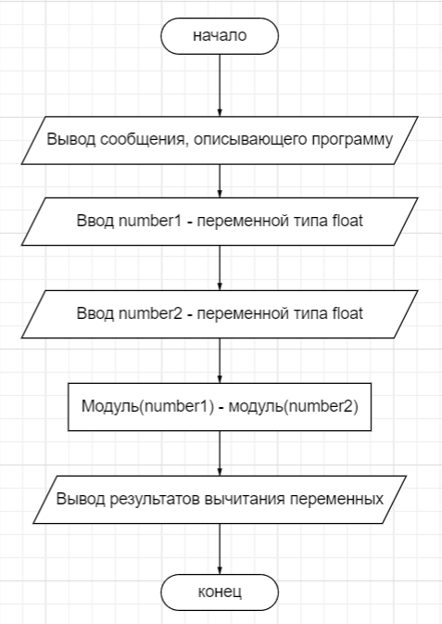

Рисунок 21 - Блок-схема к программе №2

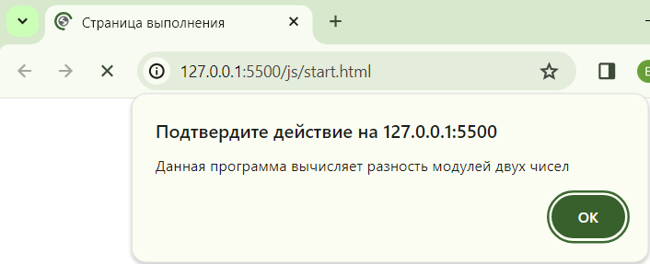

Рисунок 22 – Программа 2. Тест 1

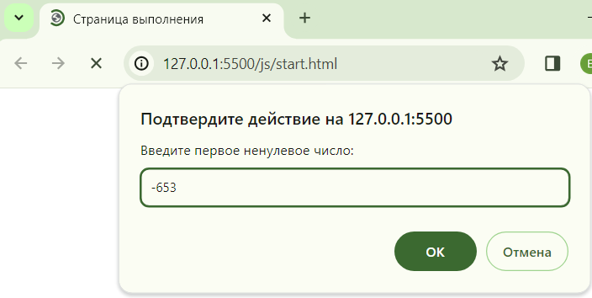

Рисунок 23 – Программа 2. Тест 1, входные данные №1

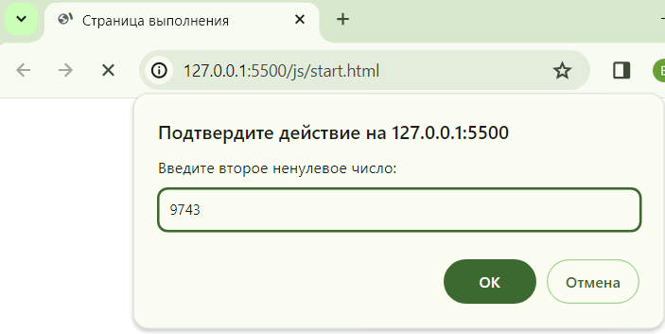

Рисунок 24 – Программа 2. Тест 1, входные данные №2

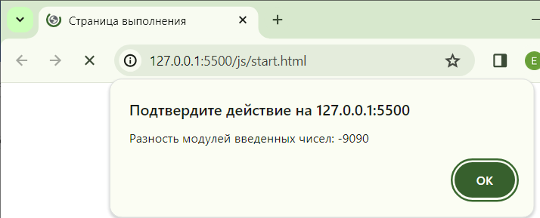

Рисунок 25 – Программа 2. Тест 1, выходные данные

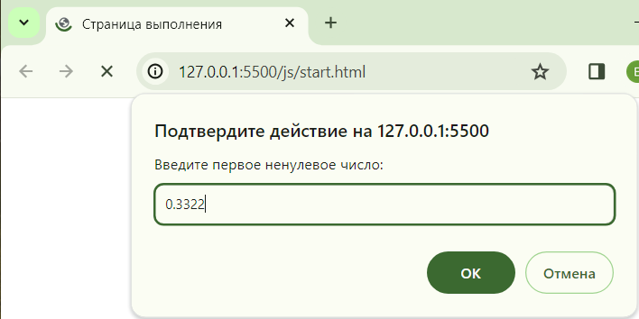

Рисунок 26 – Программа 2. Тест 2, входные данные №1

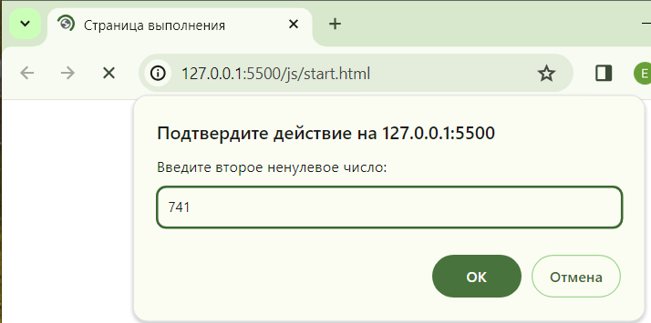

Рисунок 27 – Программа 2. Тест 2, входные данные №2

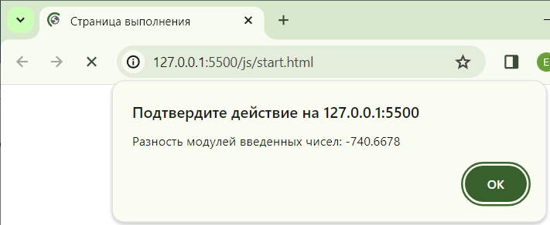

Рисунок 28 – Программа 2. Тест 2, выходные данные

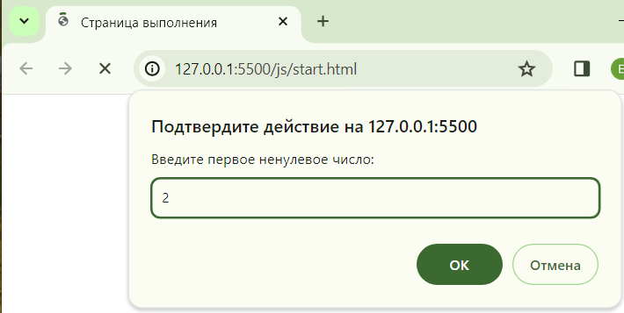

Рисунок 29 – Программа 2. Тест 3, входные данные №1

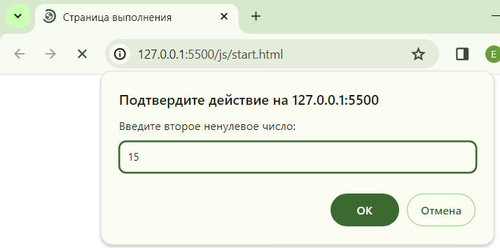

Рисунок 30 – Программа 2. Тест 3, входные данные №2

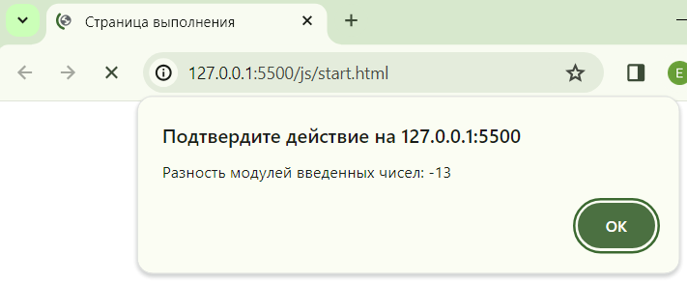

Рисунок 31 – Программа 2. Тест 3, выходные данные

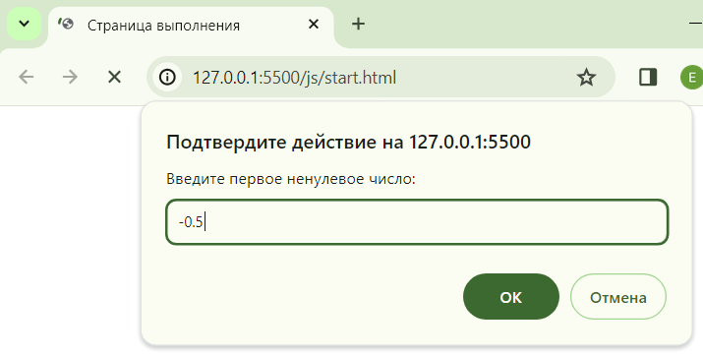

Рисунок 32 – Программа 2. Тест 4, входные данные №1

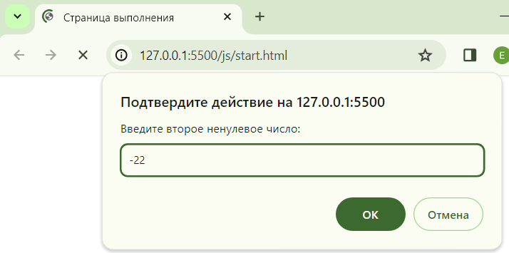

Рисунок 33 – Программа 2. Тест 4, входные данные №2

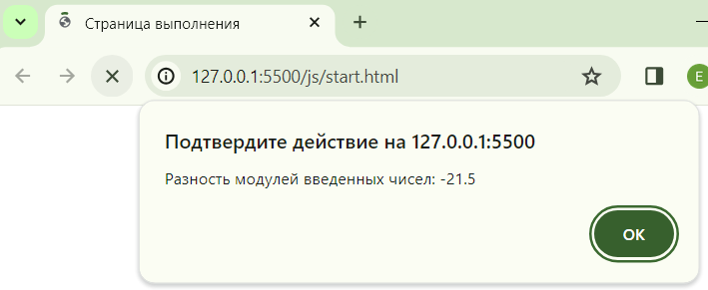

Рисунок 34 – Программа 2. Тест 4, выходные данные

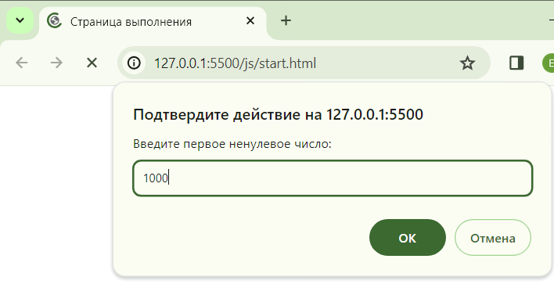

Рисунок 35 – Программа 2. Тест 5, входные данные №1

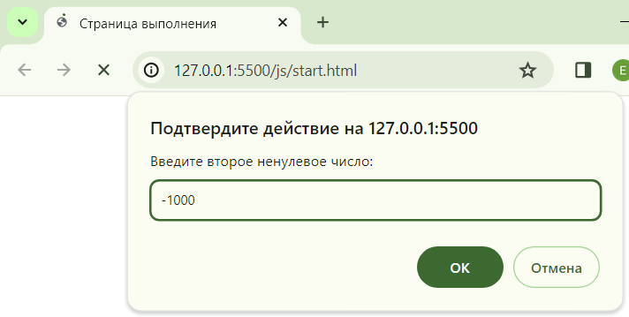

Рисунок 36 – Программа 2. Тест 5, входные данные №2

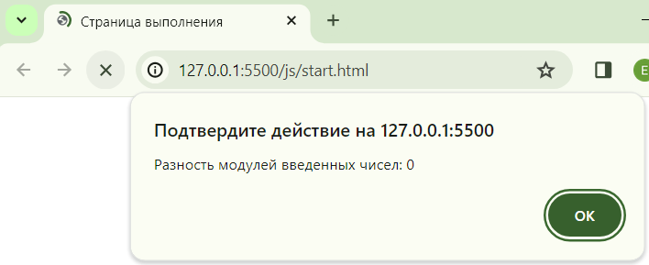

Рисунок 37 – Программа 2. Тест 5, выходные данные

Таблица 2 – Тестирование программы №2

|  |  |  |  |  |
| --- | --- | --- | --- | --- |
| № п/п | Входные данные №1 | Входные данные №2 | Выходные данные | Проверка |
| 1 | -653 | 9743 | -9090 | -9090 |
| 2 | 0,3322 | 741 | -740,6678 | -740,6678 |
| 3 | 2 | 15 | -13 | -13 |
| 4 | -0,5 | -22 | -21,5 | -21,5 |
| 5 | 1000 | -1000 | 0 | 0 |

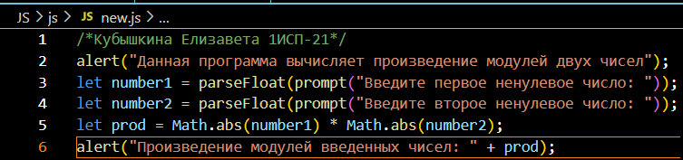

Рисунок 38 - Код для вычисления произведения модулей двух чисел

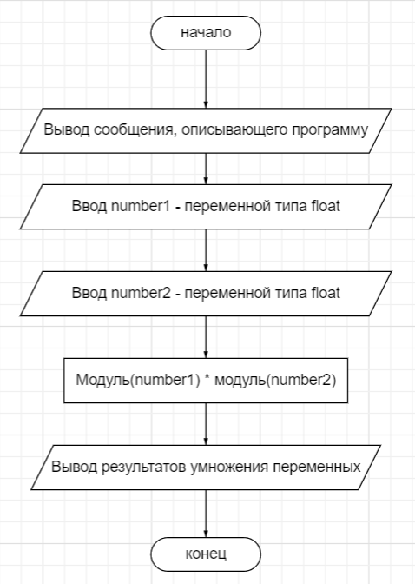

Рисунок 39 - Блок-схема к программе №3

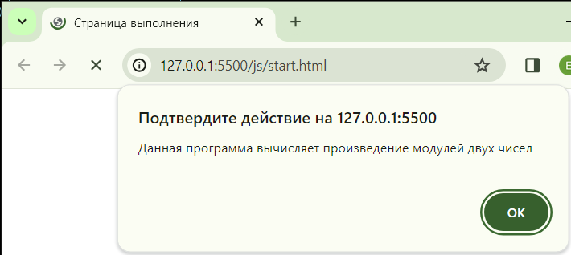

Рисунок 40 – Программа 3. Тест 1

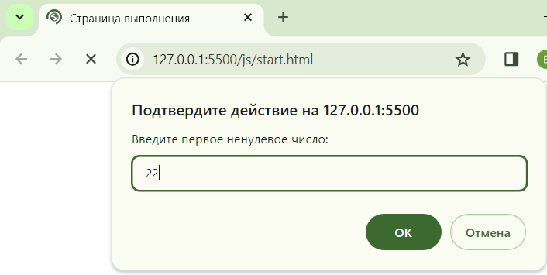

Рисунок 41 – Программа 3. Тест 1, входные данные №1

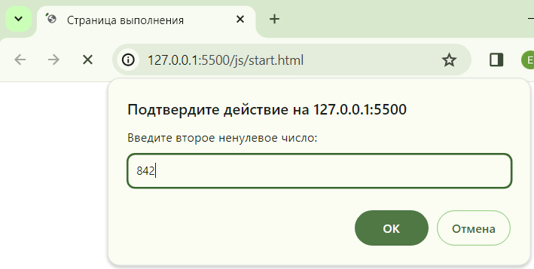

Рисунок 42 – Программа 3. Тест 1, входные данные №2

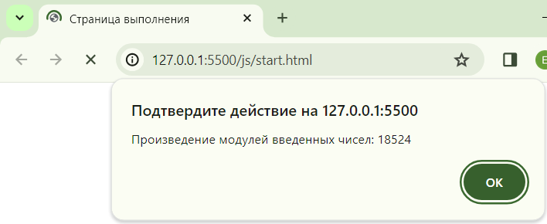

Рисунок 43 – Программа 3. Тест 1, выходные данные

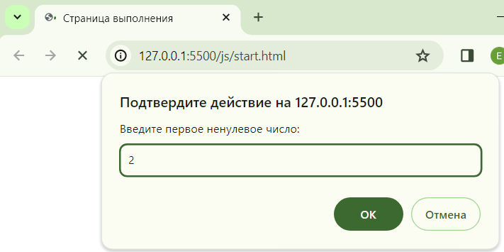

Рисунок 44 – Программа 3. Тест 2, входные данные №1

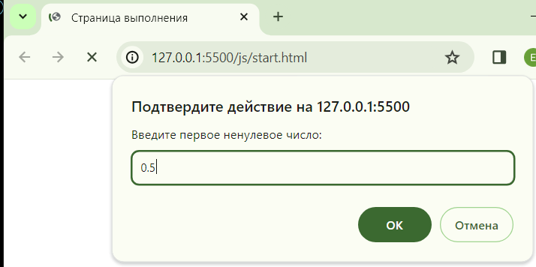

Рисунок 45 – Программа 3. Тест 2, входные данные №1

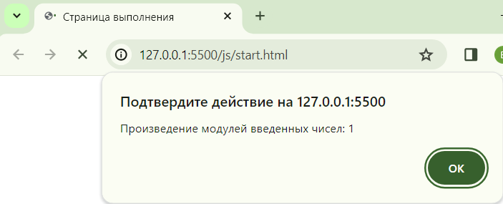

Рисунок 46 – Программа 3. Тест 2, выходные данные

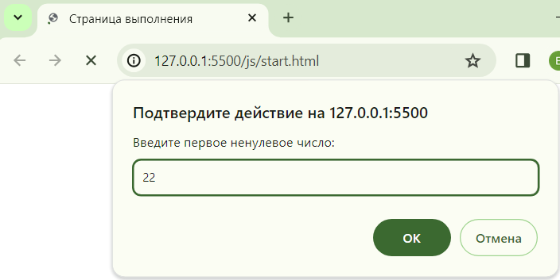

Рисунок 47 – Программа 3. Тест 3, входные данные №1

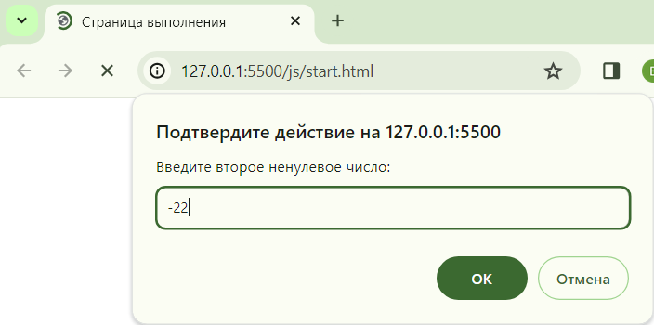

Рисунок 48 – Программа 3. Тест 3, входные данные №2

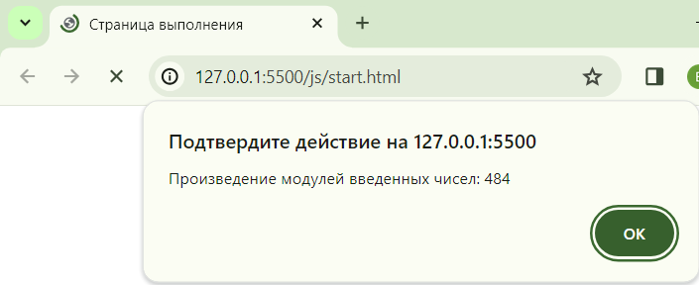

Рисунок 49 – Программа 3. Тест 3, выходные данные

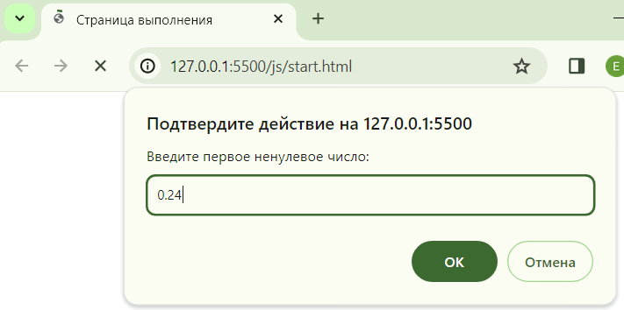

Рисунок 50 – Программа 3. Тест 4, входные данные №1

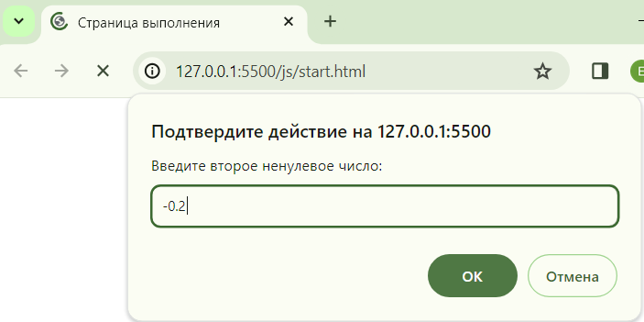

Рисунок 51 – Программа 3. Тест 4, входные данные №2

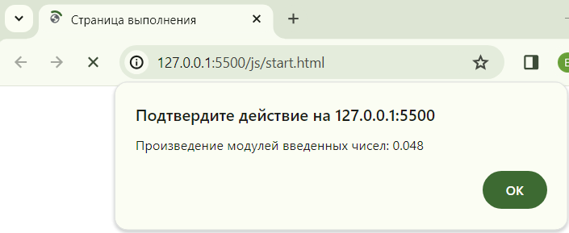

Рисунок 52 – Программа 3. Тест 4, выходные данные

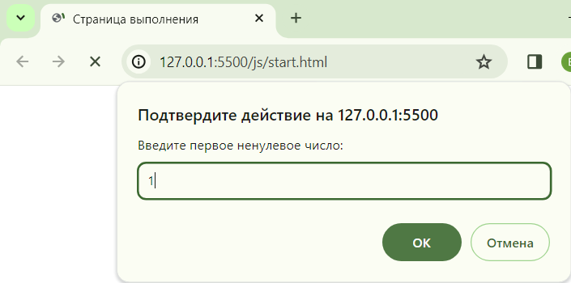

Рисунок 53 – Программа 3. Тест 5, входные данные №1

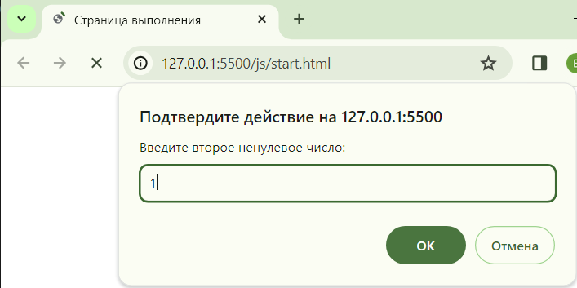

Рисунок 54 – Программа 3. Тест 5, входные данные №2

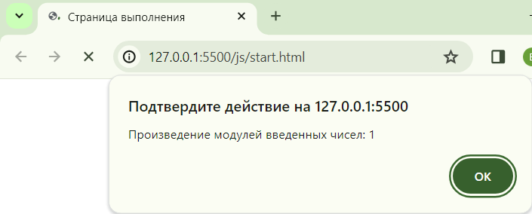

Рисунок 55 – Программа 3. Тест 5, выходные данные

Таблица 3 – Тестирование программы №3

|  |  |  |  |  |
| --- | --- | --- | --- | --- |
| № п/п | Входные данные №1 | Входные данные №2 | Выходные данные | Проверка |
| 1 | -22 | 842 | 18524 | 18524 |
| 2 | 2 | 0,5 | 1 | 1 |
| 3 | 22 | -22 | 484 | 484 |
| 4 | 0,24 | -0,2 | 0,048 | 0,048 |
| 5 | 1 | 1 | 1 | 1 |

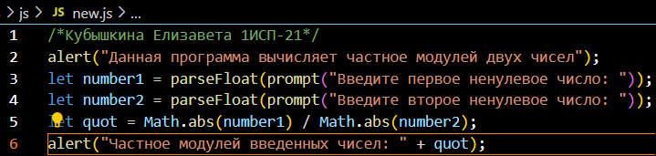

Рисунок 56 - Код для вычисления частного модулей двух чисел

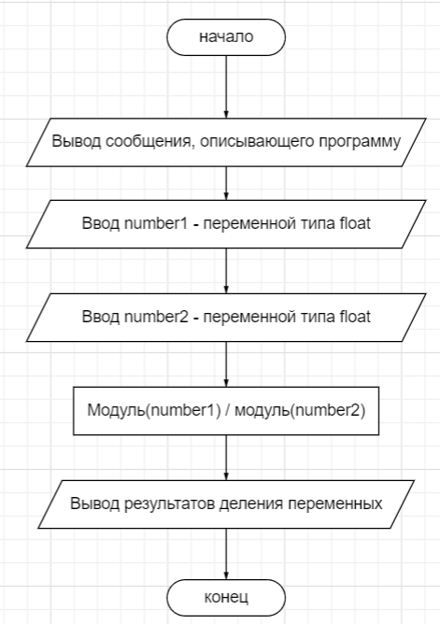

Рисунок 57 - Блок-схема к программе №4

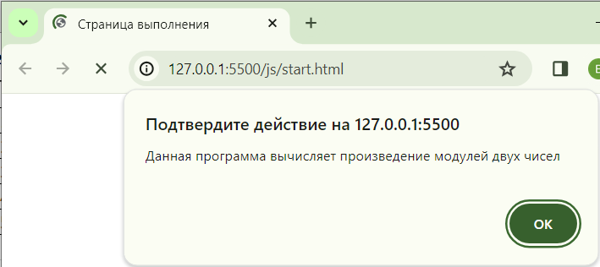

Рисунок 58 – Программа 4. Тест 1

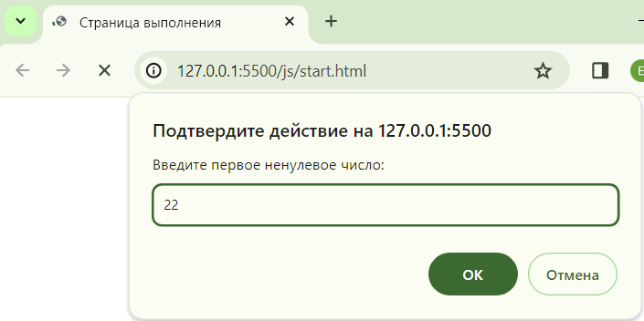

Рисунок 59 – Программа 4. Тест 1, входные данные №1

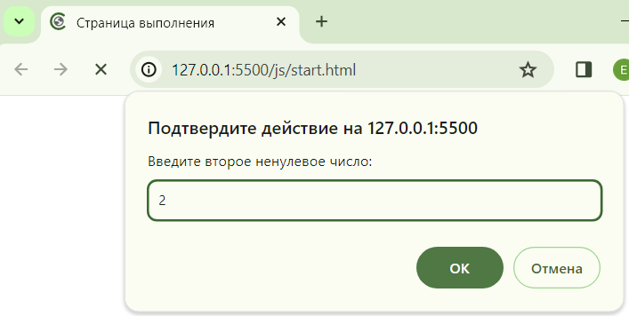

Рисунок 60 – Программа 4. Тест 1, входные данные №2

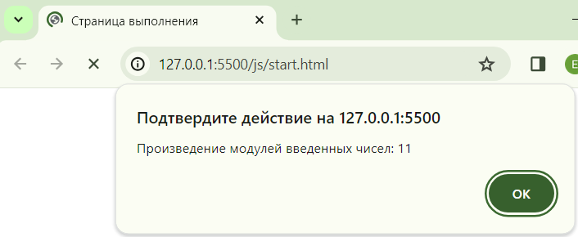

Рисунок 61 – Программа 4. Тест 1, выходные данные

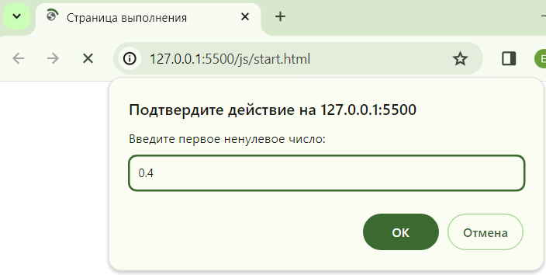

Рисунок 62 – Программа 4. Тест 2, входные данные №1

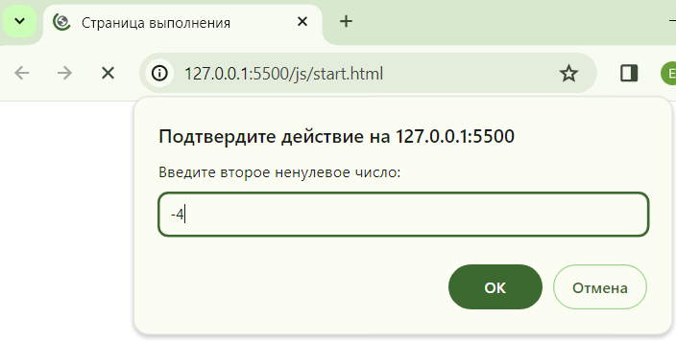

Рисунок 63 – Программа 4. Тест 2, входные данные №2

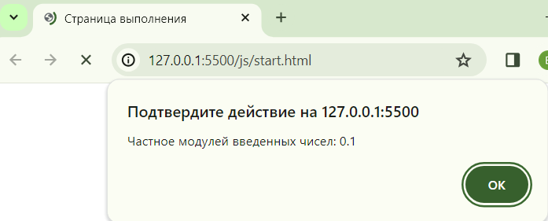

Рисунок 64 – Программа 4. Тест 2, выходные данные

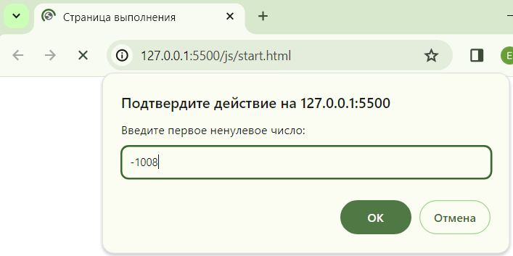

Рисунок 65 – Программа 4. Тест 3, входные данные №1

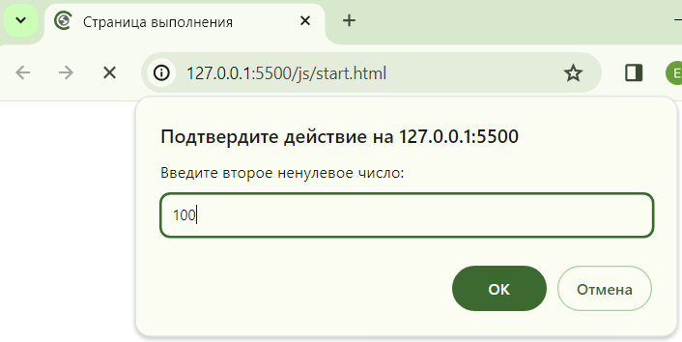

Рисунок 66 – Программа 4. Тест 3, входные данные №2

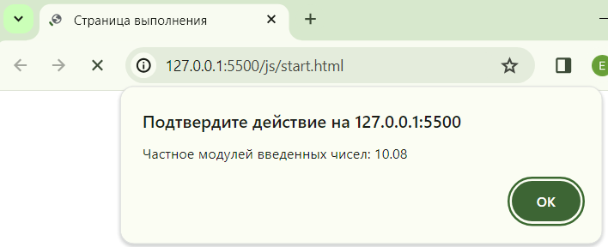

Рисунок 67 – Программа 4. Тест 3, выходные данные

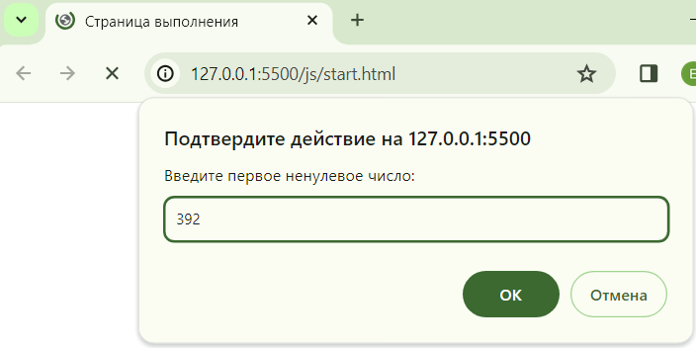

Рисунок 68 – Программа 4. Тест 4, входные данные №1

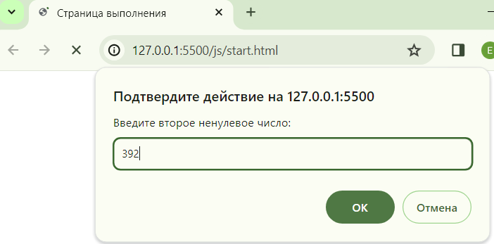

Рисунок 69 – Программа 4. Тест 4, входные данные №2

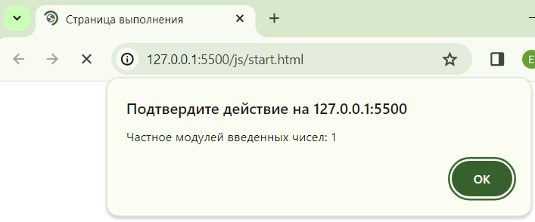

Рисунок 70 – Программа 4. Тест 4, выходные данные

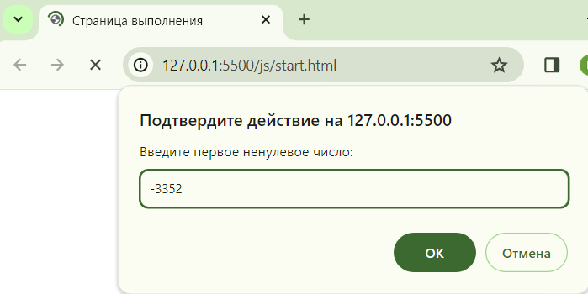

Рисунок 71 – Программа 4. Тест 5, входные данные №1

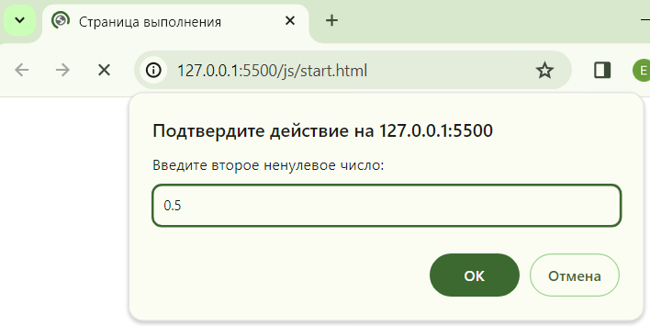

Рисунок 72 – Программа 4. Тест 5, входные данные №2

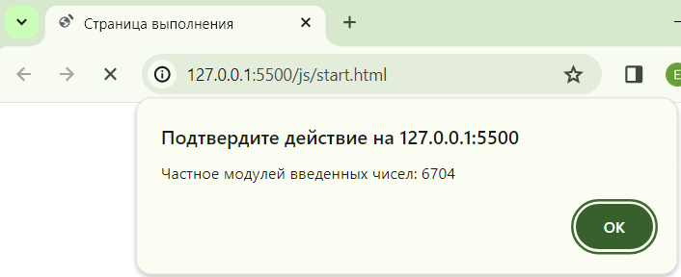

Рисунок 73 – Программа 4. Тест 5, выходные данные

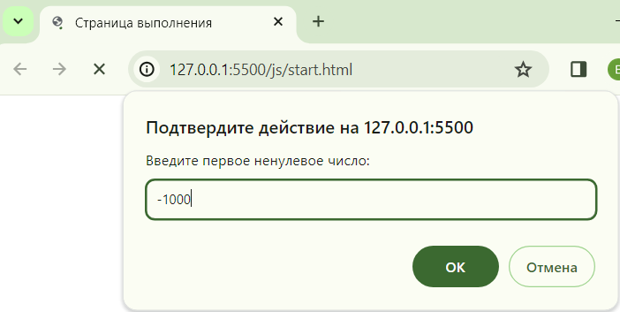

Рисунок 74 – Программа 4. Тест 6, входные данные №1

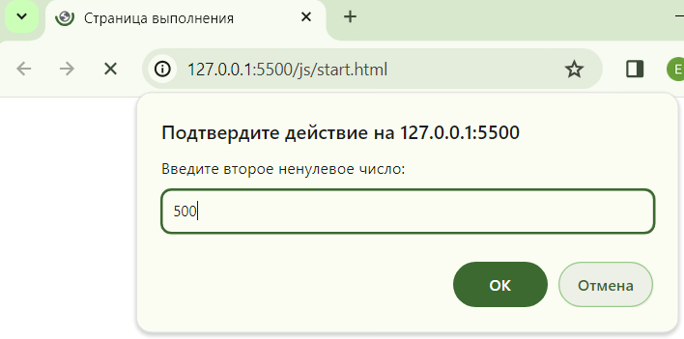

Рисунок 75 – Программа 4. Тест 6, входные данные №2

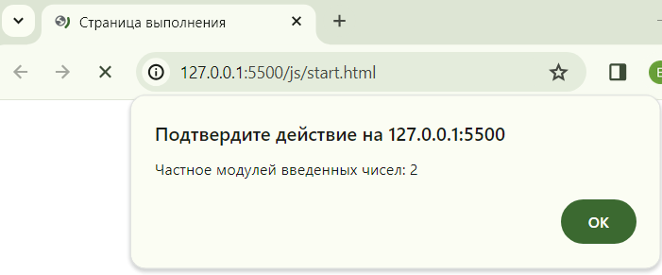

Рисунок 76 – Программа 4. Тест 6, выходные данные

Таблица 4 – Тестирование программы №4

|  |  |  |  |  |
| --- | --- | --- | --- | --- |
| № п/п | Входные данные №1 | Входные данные №2 | Выходные данные | Проверка |
| 1 | 22 | 2 | 11 | 11 |
| 2 | 0,4 | -4 | 0,1 | 0,1 |
| 3 | -1008 | 100 | 10,08 | 10,08 |
| 4 | 392 | 392 | 1 | 1 |
| 5 | -3352 | 0,5 | 6704 | 6704 |
| 6 | -1000 | 500 | 2 | 2 |

**Задание 2.** Дано трехзначное число. Найти сумму и произведение его чисел.

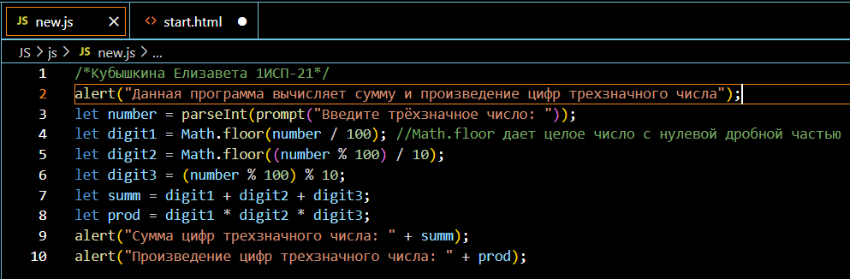

Рисунок 77 - Код программы для вычисления суммы и произведения цифр трехзначного числа

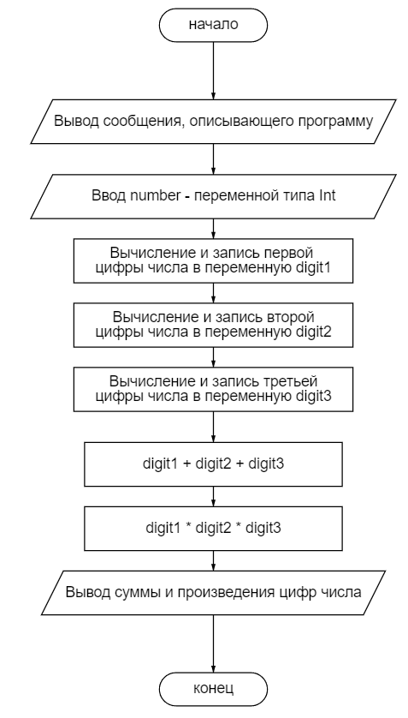

Рисунок 78 - Блок-схема к программе

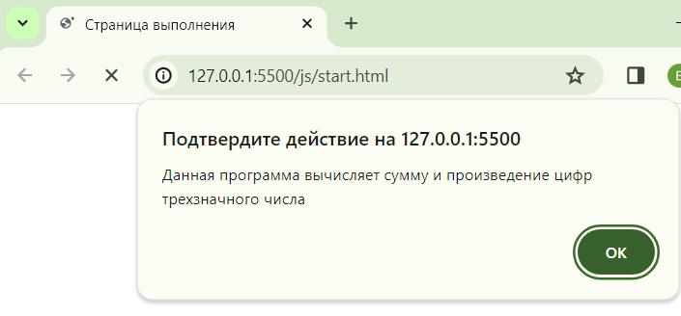

Рисунок 79 - Тест №1

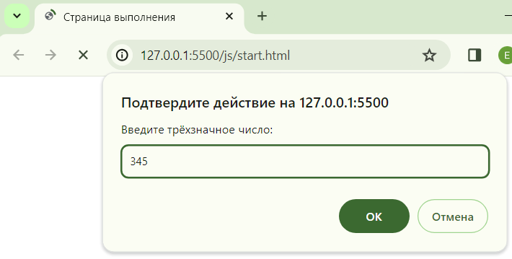

Рисунок 80 - Тест №1. Входные данные

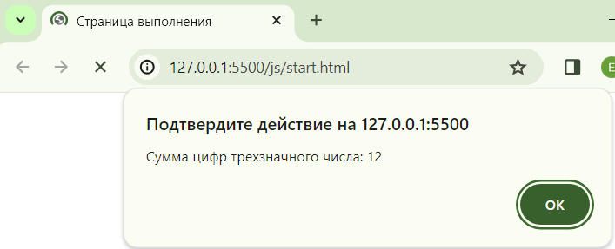

Рисунок 81 - Тест №1. Выходные данные №1

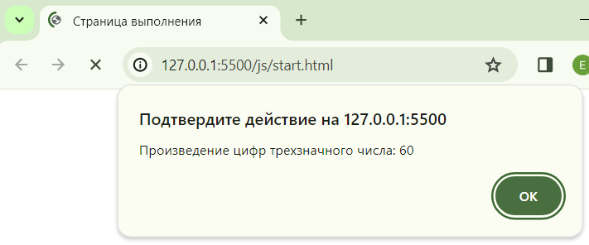

Рисунок 82 - Тест №1. Выходные данные №2

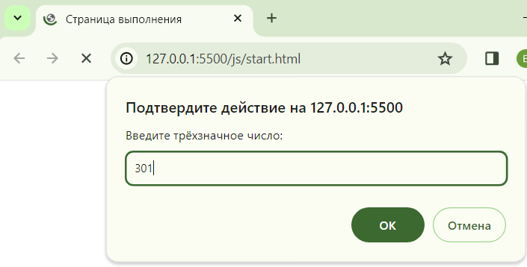

Рисунок 83 - Тест №2. Входные данные

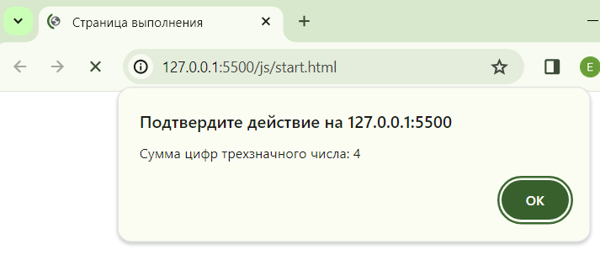

Рисунок 84 - Тест №2. Выходные данные №1

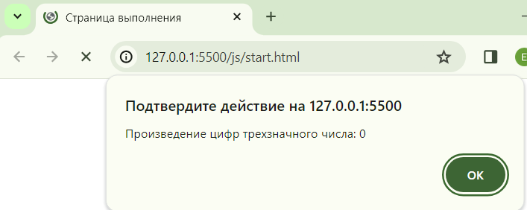

Рисунок 85 - Тест №2. Выходные данные №2

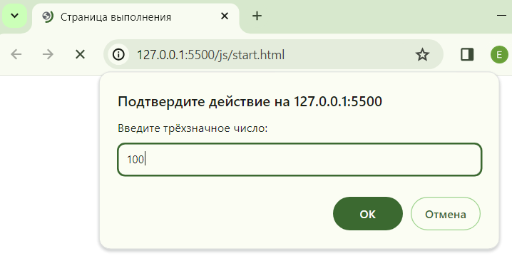

Рисунок 86 - Тест №3. Входные данные

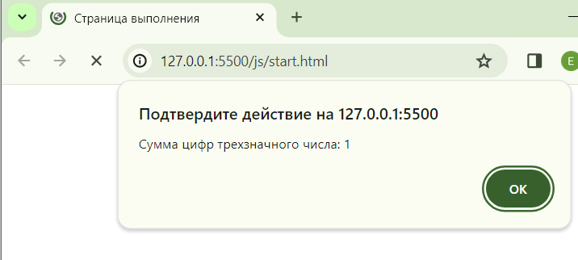

Рисунок 87 - Тест №3. Выходные данные №1

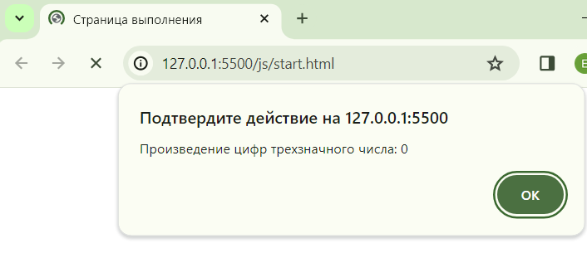

Рисунок 88 - Тест №3. Выходные данные №2

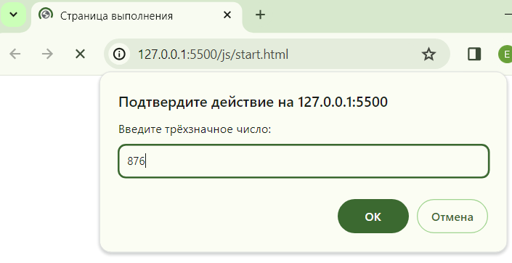

Рисунок 89 - Тест №4. Входные данные

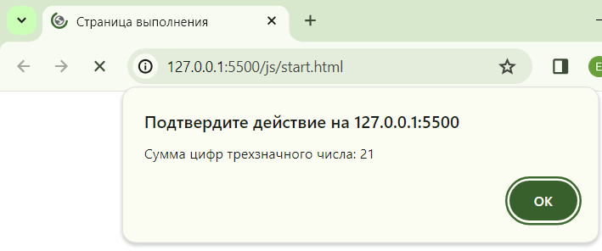

Рисунок 90 - Тест №4. Выходные данные №1

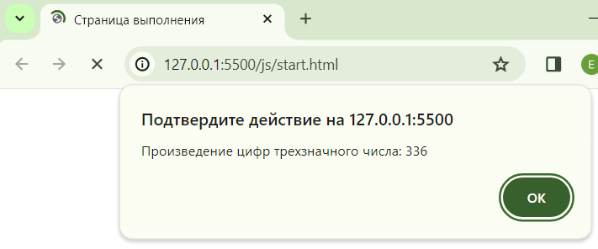

Рисунок 91 - Тест №4. Выходные данные №2

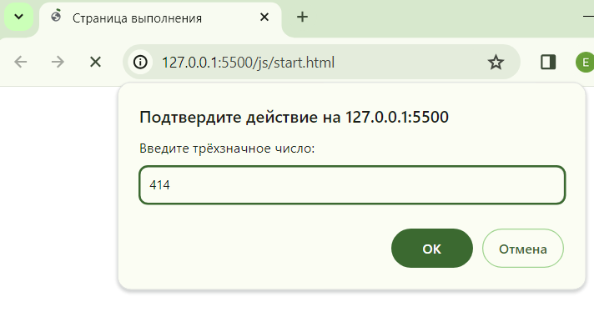

Рисунок 92 - Тест №5. Входные данные

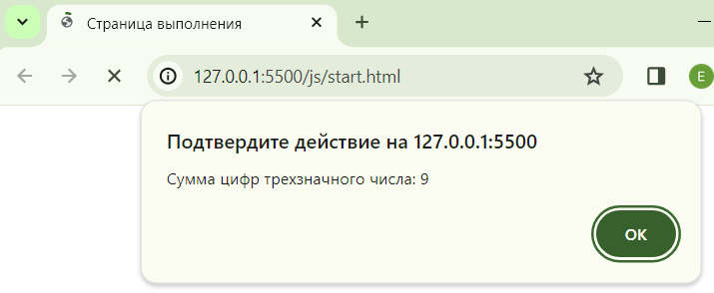

Рисунок 93 - Тест №5. Выходные данные №1

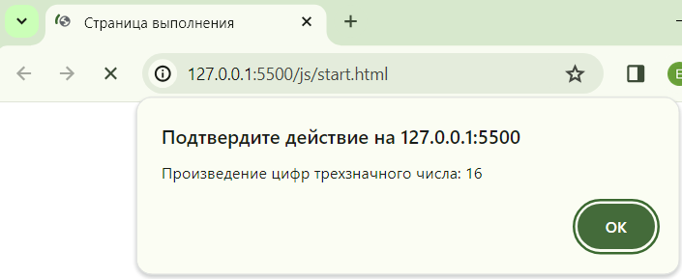

Рисунок 94 - Тест №5. Выходные данные №2

Таблица 5 - Тестирование программы из задания 2

|  |  |  |  |  |  |
| --- | --- | --- | --- | --- | --- |
| № п/п | Входные данные | Выходные данные №1 | Выходные данные №2 | Проверка сложения | Проверка умножения |
| 1 | 345 | 12 | 60 | 12 | 60 |
| 2 | 301 | 4 | 0 | 4 | 0 |
| 3 | 100 | 1 | 0 | 1 | 0 |
| 4 | 876 | 21 | 336 | 21 | 336 |
| 5 | 414 | 9 | 16 | 9 | 16 |

# Вывод

В ходе лабораторной работы я получила знания о линейном вычислительном процессе. Линейный вычислительный процесс в JavaScript позволяет эффективно решать задачи, связанные с математическими операциями. Понимание основных операций работы с числами и переменными в JavaScript позволяет легко решать подобные задачи. В данной лабораторной работе мне удалось успешно выполнить поставленное задание и получить ожидаемые результаты.

В целом лабораторная работа не вызвала трудности, но, при составлении отчета о проделанной работе, пришлось делать слишком много снимков экрана. Я поняла, что можно было сократить их количество как минимум в первом задании, только в конце выполнения отчета. Можно было в вывод результата операции дописать введенные значения.